Umlauf von Pfandflaschen optisch verschönern | 17.01

Zeit |  | Übungsdatei | Ergebnisdatei
 | 30 min.

Übungsinhalte
- AutoFormen erstellen und mit Text versehen
- Zeichenobjekte gruppieren
- Zeichenobjekte bearbeiten

Aufgabe

Eine Vertriebsgesellschaft für Mineralwasser errechnet monatlich, wie viele leere Pfandflaschen zurückgegeben werden, um den Einkauf neuer Flaschen zu ermitteln.
Weiterhin besitzt die Vertriebsgesellschaft unten dargestelltes Flaschenetikett. Da es ein sehr einfaches Layout hat, sollen Sie es in Excel nachstellen. Dadurch soll gewährleistet werden, dass das Etikett als Firmenzeichen, Aufkleber oder zu sonstigen Werbezwecken schnell zur Verfügung steht.

- Erstellen Sie die rechts abgebildete Tabelle, bzw. öffnen Sie die Datei Pfandflaschen1.
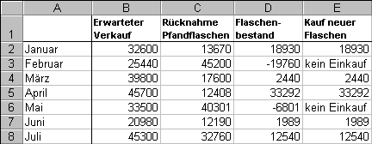

- Blenden Sie die Symbolleiste Zeichnen ein.
- Erstellen Sie das unten abgebildete Etikett. Gruppieren Sie anschließend die Teile des Objekts zu einem Gesamtobjekt, damit die Einzelteile nicht mehr verschoben werden können.
- Beschriften Sie mit Hilfe der abgebildeten AutoFormen die Tabelle. Heben Sie dabei die beste und die schlechteste Kalkulation hervor, und kommentieren Sie den größten Flascheneinkauf.
